MinHash LSH. Глава 1. Теоретические основы и простейшая реализация.
В работе рассматривается MinHash LSH (locality-sensitive hashing, хеширование с учётом близости) - вероятностный индекс для поиска почти одинаковых текстов. Текст сводится к множеству шинглов, множество сжимается до короткой сигнатуры, а кандидаты отбираются по совпадению частей сигнатуры, поэтому запрос не сравнивается со всей коллекцией. Цель главы - определить меру сходства и свойства структуры, объяснить выбор параметров, обосновать оценки сложности.

Назначение и свойства
Задача поиска почти дубликатов состоит в следующем: для запроса q найти в коллекции из n документов все документы, сходство которых с q не меньше порога t. Прямой способ - вычислить сходство запроса с каждым документом - требует n сравнений множеств на каждый запрос. Для тысяч статей это приемлемо, для сотен миллионов страниц - нет [1, 2]. При этом точное сравнение нужно лишь для малой доли пар: подавляющее большинство документов с запросом никак не связано.
LSH отбрасывает заведомо далёкие документы заранее. Выбирается набор хеш-функций, для которых похожие объекты попадают в один бакет заметно чаще непохожих, и запрос сравнивается только с содержимым своих бакетов [1, 3]. Платой за это служит вероятностный характер ответа: близкая пара может быть пропущена. Структура гарантирует не точный ответ, а высокую вероятность полного ответа при выбранных параметрах.

Основные понятия
Текст превращается в множество шинглов - подряд идущих групп из k слов. Слова выделяются регулярным выражением \w+, регистр не учитывается. Для k = 2 текст «мама мыла раму» даёт {«мама мыла», «мыла раму»}, а текст «мама мыла окно» - {«мама мыла», «мыла окно»}. Сходство двух множеств A и B измеряется коэффициентом Жаккара [1]:
$$J(A, B) = |A ∩ B| / |A ∪ B|.$$
В примере пересечение содержит один шингл, объединение - три, поэтому J = 1/3. Значение 1 означает совпадение множеств, значение 0 - отсутствие общих шинглов. Порядок шинглов не учитывается: перестановка предложений почти не меняет сходство, а замена слова затрагивает до двух соседних шинглов.

Инварианты
1. Мера сходства. Сходство документов определяется только множествами шинглов и принадлежит отрезку [0, 1]. Если одно из множеств пусто, в реализации принимается J = 0. Текст короче k слов даёт множество отдельных слов.
2. Сигнатура. Каждый документ получает сигнатуру из K = b·r чисел. Вероятность совпадения одной компоненты у двух документов равна их сходству по Жаккару:
$$P[sig_i(A) = sig_i(B)] = J(A, B).$$
3. Условие кандидата. Сигнатура делится на b полос по r чисел. Документы становятся кандидатами, если хотя бы одна полоса совпала целиком: в реализации они попали в бакет с одним ключом (номер полосы, хеш полосы). Номер полосы входит в ключ, поэтому совпадение значений в разных полосах не засчитывается. Для пары со сходством s вероятность стать кандидатами равна
$$P(s) = 1 - (1 - s^r)^b.$$
4. Проверка. Каждый кандидат проверяется точным коэффициентом Жаккара и попадает в ответ при J ≥ t. Поэтому ложных результатов нет: возможны только пропуски.

MinHash и разбиение на полосы

Минхеш-сигнатура
Пусть π - случайная перестановка всех возможных шинглов, а h_π(A) - шингл множества A, который стоит в этой перестановке первым. Минимум по объединению A ∪ B с равной вероятностью приходится на любой из его элементов. Значения h_π(A) и h_π(B) совпадают тогда и только тогда, когда этот элемент лежит в пересечении A ∩ B. Отсюда [2]:
$$P[h_π(A) = h_π(B)] = |A ∩ B| / |A ∪ B| = J(A, B).$$
Одна перестановка даёт одно сравнение, поэтому берётся K независимых перестановок, а сходство оценивается долей совпавших компонент сигнатуры. Оценка несмещённая: стандартное отклонение равно √(J(1 − J)/K) и не превышает 1/(2√K). При K = 64 это значение равно 0,0625.
Хранить перестановки миллионов шинглов невозможно, поэтому они заменяются хеш-функциями. В реализации применяется семейство x → (α·x + β) mod p, где p = 4294967311 - простое число, α и β выбираются случайно [1], а x - числовой хеш шингла. Компонента сигнатуры равна минимуму этого значения по всем шинглам документа. Такое семейство лишь приближает случайные перестановки.

Разбиение на полосы
Сравнение сигнатур целиком с каждым документом по-прежнему линейно по n. Поэтому сигнатура из K = b·r чисел делится на b полос по r чисел, и каждая полоса хешируется в свою таблицу бакетов. Одна полоса двух документов совпадает с вероятностью s^r, где s - сходство по Жаккару. Вероятность того, что не совпадёт ни одна из b полос, равна (1 − s^r)^b. Следовательно, вероятность попасть в кандидаты равна 1 − (1 − s^r)^b.
График функции имеет S-образную форму (рисунок 1): при малых s она близка к 0, при больших - к 1, а резкий подъём находится вблизи порога t ≈ (1/b)^(1/r). В точке s = (1/b)^(1/r) вероятность равна 1 − (1 − 1/b)^b, то есть примерно 1 − 1/e ≈ 0,63 [1]. Для b = 16 и r = 4 порог равен 0,5, а P(0,5) = 0,644.
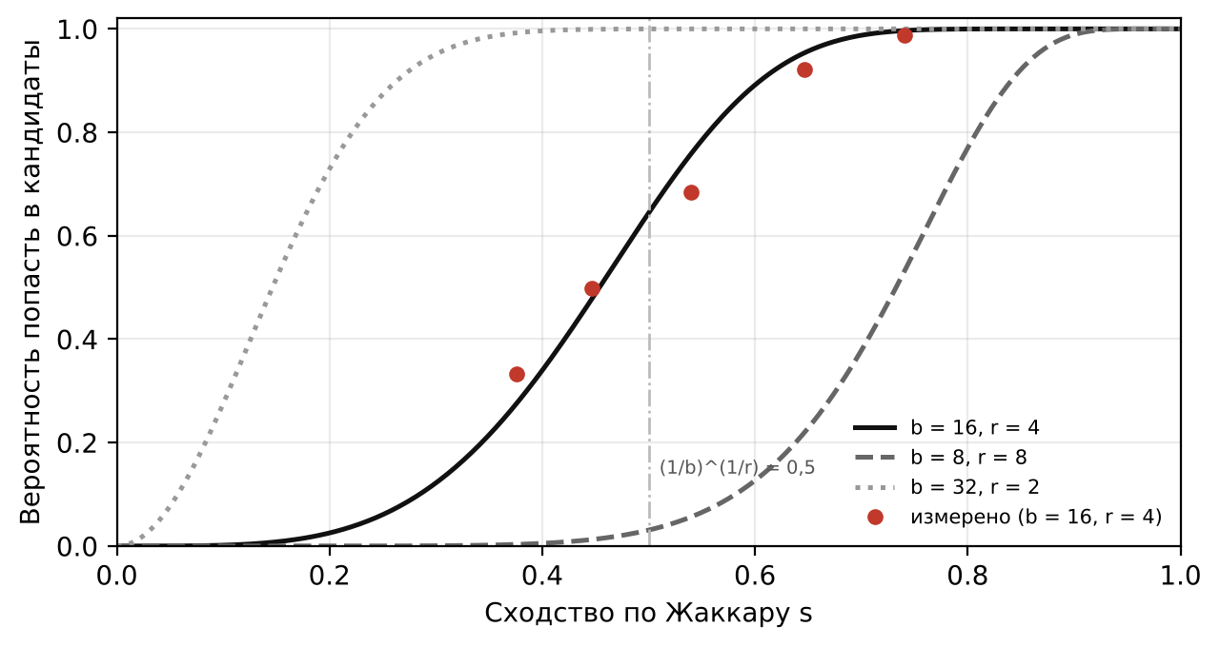
Рисунок 1 - Вероятность попасть в кандидаты в зависимости от сходства. Линии - формула, точки - измерения на данных репозитория
Сходство s | P(s) | Вероятность пропуска 1 − P(s)
0,2 | 0,025 | 0,975
0,3 | 0,122 | 0,878
0,4 | 0,340 | 0,660
0,5 | 0,644 | 0,356
0,6 | 0,892 | 0,108
0,7 | 0,988 | 0,012
0,8 | 0,9998 | 2·10⁻⁴
0,9 | ≈ 1 | 4·10⁻⁸

Таблица даёт значения для b = 16, r = 4. Пара со сходством 0,3 попадает в кандидаты лишь в 12 % случаев, пара со сходством 0,7 - в 99 %.

Выбор параметров
При фиксированной длине сигнатуры K = b·r увеличение r сдвигает порог вправо и делает отбор строже: ложных кандидатов меньше, но больше пропусков у пар со средним сходством. Увеличение b сдвигает порог влево: пропусков меньше, зато больше кандидатов и работы на проверку. Для K = 64 эффект показывает таблица.
b × r | Порог (1/b)^(1/r) | P(0,3) | P(0,5) | P(0,7) | P(0,9)
16 × 4 | 0,500 | 0,122 | 0,644 | 0,988 | 1,000
8 × 8 | 0,771 | 0,001 | 0,031 | 0,378 | 0,989
32 × 2 | 0,177 | 0,951 | 1,000 | 1,000 | 1,000
4 × 16 | 0,917 | 0,000 | 0,000 | 0,013 | 0,559

Порог выбирают исходя из задачи: для поиска точных копий нужен высокий порог, для поиска пересказов и частичных заимствований - низкий.

Основные операции
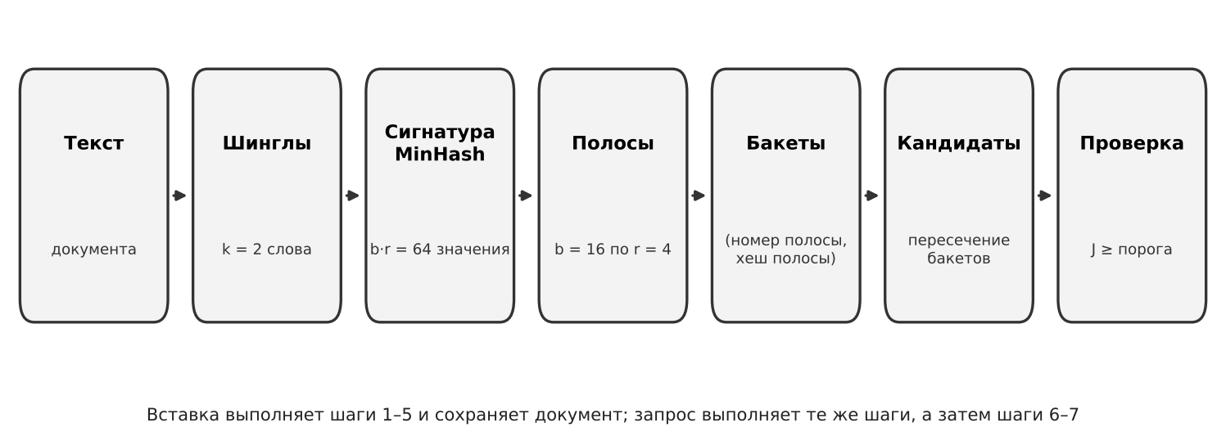
Рисунок 2 - Обработка документа и запроса

Построение шинглов
Функция get_shingles приводит текст к нижнему регистру, выделяет слова и собирает множество пар соседних слов. Если слов меньше k, возвращается множество отдельных слов. Повторяющиеся шинглы хранятся один раз, поэтому размер множества |S| не превышает числа слов.

Вставка
Для документа вычисляется сигнатура из K значений. Затем для каждой из b полос формируется ключ (номер полосы, хеш кортежа из r значений), и идентификатор документа добавляется в список этого бакета. Вместе с идентификатором сохраняются множество шинглов и метаданные (заголовок, текст, категория, тип): они нужны, чтобы проверить кандидата и показать результат. Вставка не зависит от других документов, поэтому индекс строится последовательными вставками.

Запрос
Для запроса вычисляются шинглы и сигнатура, затем берётся объединение списков из b бакетов - множество кандидатов. Для каждого кандидата вычисляется точный коэффициент Жаккара; в ответ попадают документы со сходством не ниже порога запроса, по убыванию сходства.
Здесь важно различать два порога. Порог индекса (1/b)^(1/r) определяет, какие пары вообще становятся кандидатами. Порог запроса задаёт пользователь, и он лишь фильтрует кандидатов. Если порог запроса ниже порога индекса, часть подходящих документов будет пропущена.

Точный поиск и оценка
Для сравнения реализован exact_search - линейный просмотр всех документов с тем же порогом. Функция evaluate сопоставляет два списка. Полнота - доля найденных точным поиском документов, которые нашёл LSH. Точность - доля результатов LSH, подтверждённых точным поиском. Ускорение - отношение времени точного поиска ко времени запроса LSH.
LSH проверяет кандидатов тем же точным сходством, поэтому его результат всегда входит в результат точного поиска. Следовательно, точность равна 1 по построению, а качество определяется только полнотой.

Асимптотический анализ
Пусть n - число документов в индексе, |S| - число шинглов документа, K = b·r - длина сигнатуры, c - число кандидатов запроса, m - суммарная длина просмотренных списков бакетов. Используется модель, в которой арифметика по модулю p, хеш шингла и обращение к словарю по ключу занимают постоянное время (для словаря и множеств Python - в ожидаемом смысле).

Время и память
Операция | Время | Дополнительная память
get_shingles | O(L), L - число слов | O(|S|)
Сигнатура документа | O(K·|S|) | O(K)
Вставка | O(K·|S|) | O(|S|) на множество и b записей в бакетах
Построение индекса | O(n·K·|S|) | O(n·|S| + n·b)
Запрос LSH | O(K·|S| + m + c·|S|) | O(c)
exact_search | O(n·|S|) | O(n) для списка результатов

Память индекса определяется множествами шинглов, O(n·|S|), и записями бакетов, O(n·b). Для набора из 3030 документов при b = 16 это 48 480 записей, которые занимают 11 749 различных бакетов. Худший случай запроса не лучше полного перебора: если все документы одинаковы, каждый бакет содержит n идентификаторов, m = O(b·n), c = n и время равно O(n·|S|). Выигрыш даёт не худший случай, а типичный: в коллекции с небольшим числом похожих документов c и m малы.

Вероятностные оценки
Оценки времени - обычные верхние границы O. Они ничего не говорят о точности, которая описывается вероятностью. Для пары со сходством s вероятность пропуска равна (1 − s^r)^b. При b = 16 и r = 4 она составляет 0,36 при s = 0,5, около 2·10⁻⁴ при s = 0,8 и около 4·10⁻⁸ при s = 0,9. Ожидаемое число пропущенных пар равно сумме этих вероятностей по всем парам выше порога, поэтому в коллекции с большим числом пар вблизи порога пропуски неизбежны. Точность же после проверки равна 1.

Вывод
MinHash LSH позволяет искать почти дубликаты, сравнивая запрос лишь с малой частью коллекции. Качество отбора задают параметры b и r: вероятность попасть в кандидаты равна 1 − (1 − s^r)^b, порог индекса приблизительно (1/b)^(1/r), а точная проверка исключает ложные результаты.

Источники
1. Leskovec J., Rajaraman A., Ullman J. Mining of Massive Datasets. Глава 3 Finding Similar Items. 3rd ed. Cambridge University Press, 2020.
http://www.mmds.org/
2. Broder A. Z. On the resemblance and containment of documents. Proceedings of Compression and Complexity of SEQUENCES 1997. IEEE, 1997.
https://www.cs.princeton.edu/courses/archive/spring13/cos598C/broder97resemblance.pdf
3. Har-Peled S., Indyk P., Motwani R. Approximate Nearest Neighbor: Towards Removing the Curse of Dimensionality. Theory of Computing, 2012, vol. 8, article 14.
https://mirror.theoryofcomputing.org/articles/v008a014/
4. Python Software Foundation. The Python Language Reference. Data model: object.__hash__.
https://docs.python.org/3/reference/datamodel.html#object.__hash__
5. FastAPI. Документация.
https://fastapi.tiangolo.com/

